信 息 内 容 安 全 实 验 报 告

实验项目名称： | 爬虫
班级： | 08021602
学号： | 2016301782
姓名： | 闫增辉
指导教师： | 杨黎斌
实验时间： | 2020年3月17日

爬虫

一、实验目的
掌握初步的爬虫编写。
二、实验要求
爬取阿里天池比赛数据，了解一下最近有哪些比赛。
三、背景阐述
现如今大数据时代已经到来，数据已经成为了一种宝贵的资源，所以作为数据采集最主要手段之一的网络爬虫也越来越火。
四、设计思路
1.读取HTML
import requests # 获取页面信息
url= 'https://tianchi.aliyun.com/competition/gameList/activeList' # 页面
r = requests.get(url) # 获取页面HTML
print(r.text)
2.分析HTML
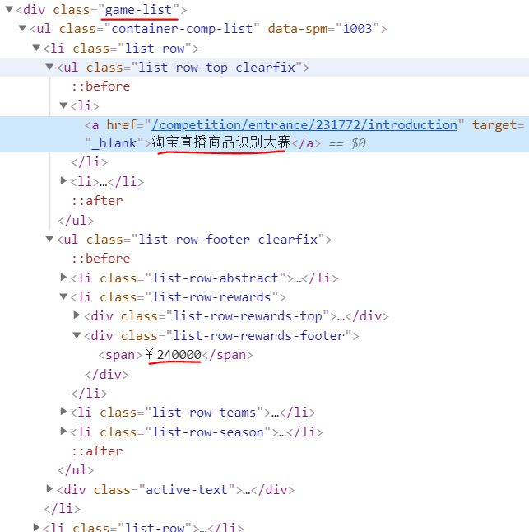
图一 HTML结构
3.提取信息
from bs4 import BeautifulSoup # 解析页面信息
soup = BeautifulSoup(content,'html.parser') # 创建soup对象
titleArr = [] # 保存标题
contentArr = [] # 保存内容
list = soup.find(id="forSEO")
for item1 in list.find_all("a"):
titleArr.append(item1.text)
for item2 in list.find_all("p"):
contentArr.append(item2.text)
print(titleArr)
print(contentArr)
4.保存到TXT文件
fp = open('test.txt','w')
for i in range(len(titleArr)):
fp.write(titleArr[i-1] + "\n")
fp.write(contentArr[i-1] + "\n\n")
fp.close()
五、实验结果及分析
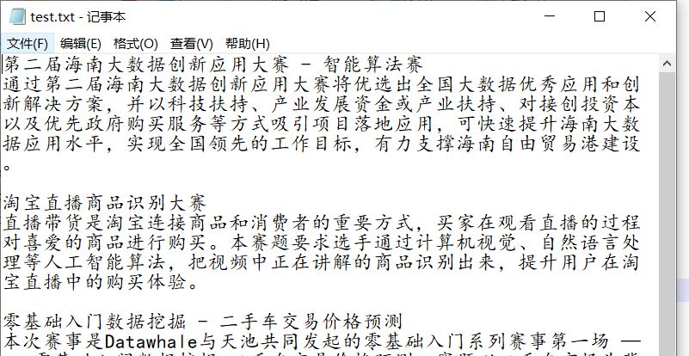
图二 实验结果
六、总结及延伸拓展
刚开始输出HTML标签时，出现了中文乱码问题。上网查资料发现是代码和输出编码不统一的问题，后来在代码最上面加了“#coding-utf8”解决了这一问题。

